

1. TŘÍDA SLUNÍČKA
2011/2012

Vzhledem k tomu, že v 1. třídě Sluníček jsou ty nejmladší děti, budeme je v průběhu školního roku 2011/2012 nenásilnou formou seznamovat se základními přírodními jevy, druhy rostlin a zvířat kolem nás a základy běžné ekologie. Jednotlivá témata budou též průběžně zařazována do třídních plánů.

Máme samozřejmě v plánu učit děti písničky a básničky s tématikou ročních období a změn nastávajících v přírodě. S těmito faktory budou souviset rovněž jednotlivé výrobky a výtvarné práce naší třídy.

Při výtvarných činnostech chceme využívat přírodniny a chceme také „recyklovat“ věci, které se běžně vyhazují, a vyrábět z nich věci nové (např. (využití různých obalů, PET-lahví, ruliček od toaletních papírů atp.).

Plánujeme také výlety za přírodou a zvířátky – předběžně uvažujeme o zoologické či dendrologické zahradě, případně exkurzi za volně žijícími zvířaty do Zbraslavi.

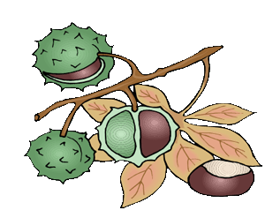
ZÁŘÍ
- zvolení „Našeho místa“ a „Našeho stromu“, které budeme v průběhu celého školního roku pozorovat
- péče o květinovou výzdobu venku a ve třídě
- Den plodů – při vycházce sběr přírodnin a jejich následné použití pro různorodé výrobky
- krmení a pozorování kachen v blízkosti MŠ


ŘÍJEN
- Den stromů (20. 10.) – pozorování stromů, jejich proměnlivosti, barevnosti atp.
- podzimní tvoření s využitím darů přírody
- „Co dokáže vítr fujavec“ – společné pouštění draka
- život zvířátek kolem nás
- sběr přírodnin
- příprava záhonů na zimu
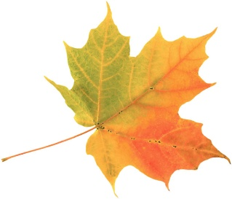

LISTOPAD
- sběr listů a jejich užití při výtvarné výchově
- „Příroda usíná“ (stromy, květiny, zvířata)
- krmení a starání se o kačenky u naší školky


PROSINEC
- „Staráme se o zvířátka“
- výroba vánočních ozdob z přírodnin
- „Padá sníh“ – veselé hry ve sněhu

LEDEN

- pozorování stop zvířátek ve sněhu
- péče o ptáčky
- „Zimní radovánky“ – pokusy s ledem a sněhem
- pozorování změn našeho stromu

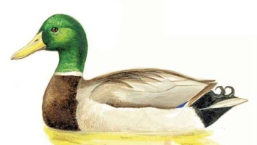
ÚNOR
- naše kačenky – krmení, starání se o ně
- krmení ptáčků
- pozorování přírody

BŘEZEN

- Den mláďat
- „Vítáme tě, jaro“ – probouzení přírody ze zimního spánku
- pokusy o klíčení semínek
- pozorování prvních jarních kytiček

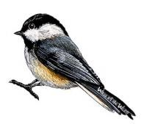
DUBEN
- Den Země (22. 4.)
- pozorování zvířátek a jejich mláďátek
- pozorování ptáčků

KVĚTEN
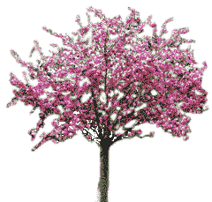
- péče o květinovou výzdobu
- hmyz kolem nás
- pozorování přírody a našeho stromu
- pozorování květin, kvetoucích stromů a jejich barevnosti

ČERVEN
- Den květů (21. 6.)
- péče o naše místo
- „Co se děje na rybníku“ – vycházky zaměřené na pozorování rybníků a vodních toků

Hana Blísová, Barbora Klementová
TŘÍDNÍ UČITELKY 1. TŘÍDY SLUNÍČKA

